

Escuela normal de educación preescolar Licenciatura en educación preescolar

### **Asignatura:**

### Atención a la diversidad

### **Maestra:**

### Alejandra Isabel Cárdenas González

**Alumna:**

Nayely Lizbeth ramos Lara.

**N.L.:**

16

2º”B”

Saltillo, Coahuila 23/05/2021

**Título**: La clase de los soles personajes

**Autor:** Beatriz Martínez (Periodista)

**Propósito:** Su objetivo principal es concienciar a los peques de la importancia de tratar a los demás de la misma forma que nos gusta que nos traten a nosotros mismos sin hacer distinción alguna, y cuando decimos tratar a todos por igual, nos referimos también a los niños que tienen enfermedades o patologías y a hacerlo siempre desde el respeto, la comprensión y la empatía.

**Personajes:** 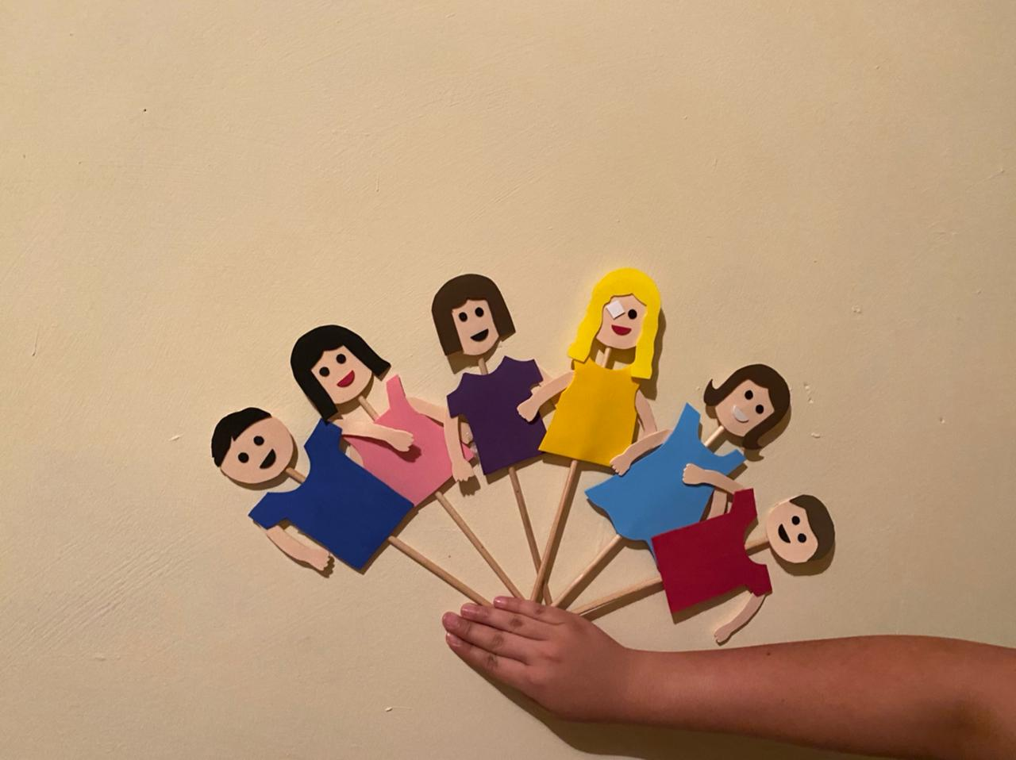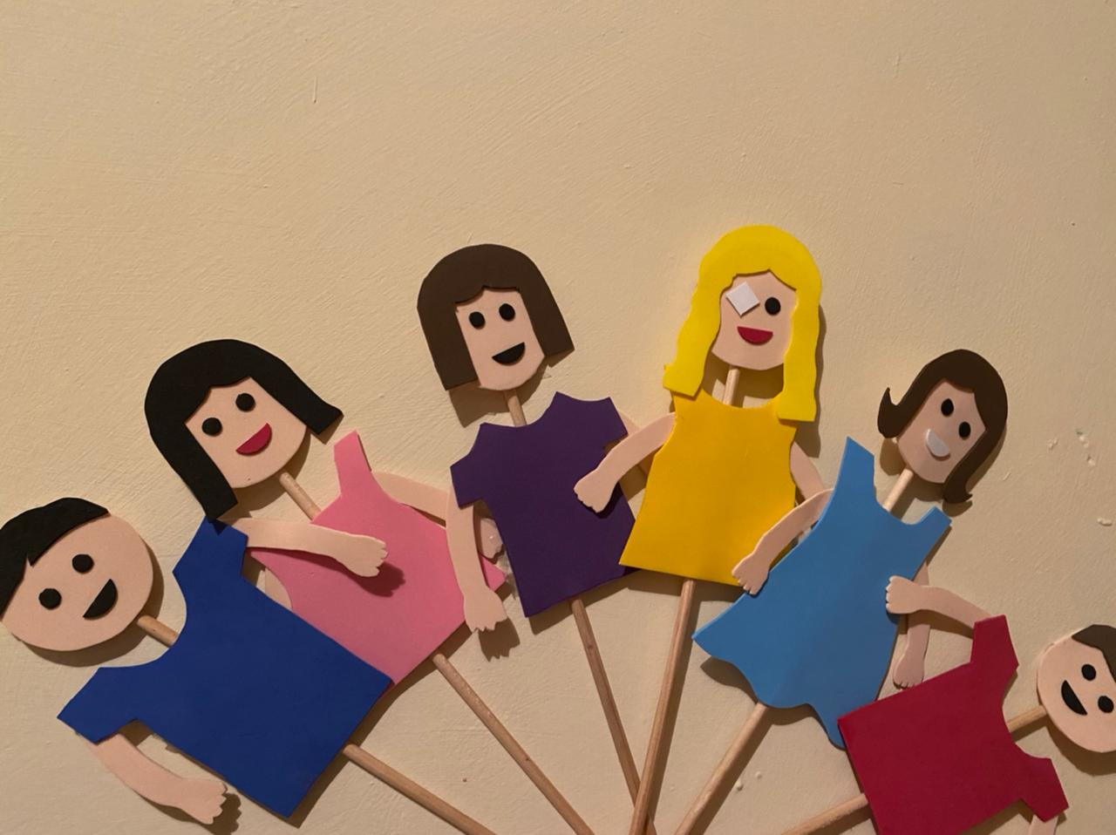

**Guion**

**- Descripción de la obra:** Había una vez una clase muy especial llamada la clase de los soles en la que cada niño tenía una cosa que le hacía diferente (ahora más abajo entenderás a qué nos referimos), pero no por ello debían ser tratados de forma distinta. Aunque todos tenían algo que les hacía especiales, eran iguales que el resto de los niños del colegio. Había también un pequeño que no tenía nada diferente... ¿Se harán todos amigos? ¡Vamos a verlo!

**- Personajes:** Joel (es un niño al que le cuesta entender las cosas), Vera (tiene problemas para caminar bien), Elena (no ve bien del ojo derecho), Ana (es una niña súper activa), Carlos (no presenta patología alguna) y Carolina, en el papel de profesora. Como te decíamos antes, añade cuantos más personajes quieras.

**- Lugar de acción en el que se desarrolla la obra:** [Una escuela](https://www.guiainfantil.com/ocio/teatro/un-dia-en-la-escuela-obra-de-teatro-corta-para-ninos-sobre-el-respeto/).

**- Material necesario:** Cosas normales que suele haber en la clase y muchas ganas de aprender y pasarlo bien.

## Primer acto de un teatro sobre la inclusión

Se abre el telón, se ve a los niños dentro de la clase de los soles con la profe.

**Carolina:** (se dirige a la clase) Hola chicos, ¿qué tal habéis pasado el fin de semana?

**Joel:** (levanta la mano para hablar) Muy bien, he ido a pasear con mis padres.

**Carolina:** ¡Genial!

**Ana:** (Habla deprisa y con entusiasmo) Pues yo fui a montar en bici, a comer a casa de mi abuela y a jugar con mis primos.

**Carolina:** Me alegro, Ana. Es hora de ponerse a hacer los ejercicios de lengua.

**Joel:** (Levanta la mano) Yo no los entiendo, me cuesta mucho. (Tira el lápiz al suelo porque está enfadado)

**Elena:** Si, nunca se le entiende nada de lo que dice jajajajajaja

**Joel:** Es porque tengo problemas de lenguaje.

**Elena:** jajajajaja Y crees que no nos habíamos dado cuenta

**Carolina:** Silencio, No te preocupes Joel, yo te voy a ayudar a hacer los ejercicios de lengua. Casi se me olvida, después del recreo vamos a conocer a [un compañero nuevo](https://www.guiainfantil.com/educacion/valores/la-tecnica-de-los-7-lemas-para-que-los-ninos-sean-buenos-companeros/).

**Joel:** (con cara de sorpresa) ¿Quién es?

**Elena:** No creo que quiera ser tu amigo porque eres diferente.

**Carolina:** Es un niño que [se acaba de mudar a la ciudad](https://www.guiainfantil.com/1231/cuento-sobre-las-diferencias-laura-cambia-de-ciudad.html). Este es su primer día de clase aquí con nosotros.

**Ana:** ¿Cómo se llama?

**Carolina:** Se llama Carlos y me parece que es un poco tímido.

**Joel:** Bueno, seguro que después de que nos conozca deja de ser tan tímido.

**Ana:** (entusiasmada) ¡Sí! ¡Tienes razón!

Suena la campana que indica que es la hora del recreo. Los niños se levantan de la mesa. Se cierra el telón.

## Segundo acto de esta obra de teatro infantil

Se abre el telón. Los niños vuelven a estar en clase con la profesora.

**Carolina:** Chicos, os presento a Carlos, va a ser vuestro nuevo compañero.

**Carlos:** (con voz tímida) Hola a todos.

**Todos:** Hola Carlos, bienvenido.

**Ana:** ¿Te gusta jugar a la pelota?

**Carlos:** Sí, me encanta.

**Vera:** A mí no me gusta nada la pelota. Me cuesta mucho andar, así que yo no puedo chutar el balón.

**Elena:** Es verdad, vera juega muy mal porque es muy lenta y torpe para correr. Por eso no es bueno que este en tu equipo.

**Vera:** Ya me voy, tu siempre me molestas por como camino.

**Carolina:** Bueno chicos, ya está bien por ahora, ya iremos conociendo poco a poco a Carlos. Es hora de seguir con las tareas.

Al cabo de un rato suena la campana, las clases han acabado. Los niños se quedan en la puerta de la clase hablando, todos menos Carlos que se va a casa.

**Vera:** Qué raro es este niño nuevo, no tiene problemas para caminar como me pasa a mí.

**Ana:** Ni tampoco tiene problemas de visión como me ocurre a mí en un ojo.

**Elena:** Es muy listo no como ustedes, él se parece más a mi entiende todo a la primera.

**Ana:** vete de aquí Joel, tu siempre eres muy grosero con nosotros.

**Vera:** Si, siempre nos haces sentir mal.

**Se queda Elena sola**

**Elena:** Me siento muy sola, no tengo amigos. He sido muy grosera con ellos, no debo molestarlos solo porque son diferentes a mí.

**Elena vuelve con Ana, Vera y Joel**

**Elena:** Ciento mucho haberlos tratado tan mal, perdón por haberme burlado de ustedes solo porque son diferentes a mí.

**Vera**: Te perdonamos, pero debes entender que todos somos iguales sin importar nuestras características.

**Joel:** Si, debes tener cuidado con lo que dices, porque a mí me hacías sentir mal.

**Ana:** Te perdonamos Elena.

**Vera:** ahora Carlos también es nuestro amigo

**Ana:** La profe ha dicho que es un niño muy tímido ¡y es nuevo en la ciudad! Seguro que tiene muchas ganas de tener amigos y jugar con ellos.

**Ana:** Se me ocurre que podemos hacerle un dibujo de bienvenida.

**Joel:** ¡Qué buena idea! ¿Volvemos a la clase y se lo hacemos ahora? Así se lo podremos dar mañana por la mañana.

**Todos:** Sííí

Regresan a la clase y se ponen a hacer un dibujo súper bonito para su nuevo amigo Carlos.

Se cierra el telón.

## Tercer y último acto del teatro para niños

Se abre el telón. Llega el día siguiente y todos los niños están en la clase.

**Vera:** (se dirige a Carlos) Carlos, tenemos una cosa para ti.

**Carlos:** (se acerca tímido a Vera) ¿Qué es?

**Vera:** Pues un dibujo que te hemos hecho todos para darte la bienvenida.

**Carlos:** ¿En serio? ¡Qué ilusión me hace!

Los niños le dan el dibujo a Carlos.

**Carlos:** (mira el dibujo que le han hecho) ¡Me encanta! Muchas gracias. La verdad que estaba un poco nervioso por eso de ser nuevo pero ahora que veo que [queréis ser mis amigos](https://www.guiainfantil.com/ocio/cuentos-infantiles/tres-buenos-amigos-cuento-para-ninos-sobre-el-valor-de-la-amistad/) me siento mucho mejor.

**Ana:** ¡Claro que vamos a ser tus amigos!

**Joel:** Sí, y además nos puedes ayudar con los deberes y nos puedes enseñar cómo se juega un partido de fútbol.

**Carlos:** ¡Lo haré encantado!

En ese momento entra la profe en clase.

**Carolina:** Veo que ya conocéis un poco más a Carlos.

**Elena:** Sí, ya es un amigo más.

**Carolina:** ¡Cuánto me alegro! Lo que uno más necesita cuando se muda a otra ciudad es [hacer buenos amigos](https://www.guiainfantil.com/ocio/teatro/el-gato-abuson-obra-de-teatro-para-ninos-sobre-el-bullying/). Es hora de seguir con el temario, abrid el libro por la página 30.

Los niños abren su libro para hacer las tareas del día feliz y contento. Se cierra el telón.

Fin de esta divertida obra de teatro sobre la inclusión. ¡No se olviden de los merecidos aplausos!



**Instrumentos de evaluación**

Lista de cotejo para evaluar el teatro de títeres

Nombre_____________________________________________ Sección ____________ Fecha _________________________________

Propósito: Organizar una función de títeres para los niños y las niñas donde se sensibilice

y recupere la importancia de la no discriminación a sus compañeros.

1. **Originalidad**

Utiliza técnicas novedosas.  
Utiliza la imaginación en su creación de títeres.

1. **Fluidez**

Plantea con fluidez el diálogo de sus títeres.

1. **Elaboración**

Cumple con el propósito de sensibilizar ante la no discriminación.  
Presenta el cuento por escrito.  
Utiliza materiales reciclados y novedosos  
Todos los materiales utilizados en los cuatro títeres logran una armonía con el personaje

Utiliza una ambientación que hace una escenografía atractiva y motivante para el niño

Cuida los detalles de una representación de títeres

1. **Innovación**

Muestra creatividad y curiosidad para implementar nuevas técnicas.

Aplica el análisis de sus experiencias en la finalización del trabajo.

1. **Temática**

La temática es sobre algún niño o niña con algún tipo de discapacidad o alguna niña que sufra de violencia de género.

1. **Presentación**

El video tiene una duración de 12 minutos